Консультация для родителей
«Что такое радость»
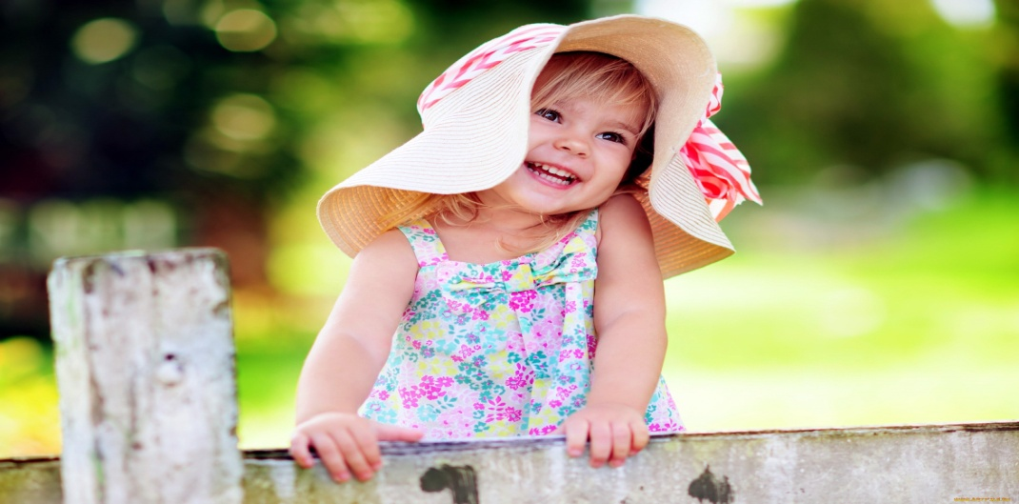
Радость — одна из основных положительных эмоций и одна из главных ценностей для ребенка. Дети, в отличие от взрослых, проявляют свои чувства и эмоции более открыто: если они радуются — то от всей души, если у них горе — то оно самое настоящее. Дети не умеют лукавить, не умеют скрывать свои чувства. И казалось бы с радостью все понятно: радость – это хорошо. Но… Как много времени в жизни наших детей выделено на радость? И разрешены ли на самом деле бурные проявления этой радости?
Что такое радость для ребенка? Это когда он любим и желанен, когда мама с папой всегда могут найти время, чтобы поиграть с ним, а не ставить свои домашние дела выше общения с ребенком. Ведь, согласитесь, дела можно отложить на 15-20 минут и поиграть с ребенком, почитать с ним — уделить ему свое время. Радость — это когда мама и папа всегда готовы прийти на помощь, когда его понимают. Радость — увидеть радугу на небе после дождя, побегать по лужам… Я думаю это список, Вы, сами можете продолжить. А что мы, родители? Ребенок с его неуемной энергией способен радоваться весь день. А мы устаем, нам хочется посидеть отдохнуть чуток, поскорее доделать какие-то домашние дела. Мы так изматываемся, что нас начинает раздражать эта неугомонность, громкие детские голоса. И в конце концов нам просто может быть скучно то, что вызывает у ребенка радость.
Детский мир здорового ребенка сплошь состоит из радости: дети всегда способны найти себе увлекательное занятие. И если у них не будет под рукой крутой пожарной машины или игрушечного градусника, в них может превратиться любая палочка, камешек, листочек. Все, что найдется под рукой. Игра все равно состоится, потому что для этого нужно всего лишь немного фантазии, желания и радости. Радость ребенка – это его энергия, это его неудовлетворенное любопытство, это его развитие. Если Вы «тушите» энергию малыша, Вы тушите в нем радость. Вялые дети – печальны, депрессивны, послушны и пассивны. Физически хуже развиты, медлительны и боязливы, часто скучают и не знают, чем себя занять. Если в жизни вашего ребенка не остается места радости, игре, шуму, возне, крикам, гулянью, то это означает, что детства у него не было. Это означает, что Вы останетесь должны своему ребенку детство. И через несколько лет станет совсем поздно – этот долг Вам будет уже никогда не отдать. Проявление радости у детей, как и других чувств, происходит по-разному. Кто-то бурно ее проявляет: визгом, смехом. Например, при получении в подарок той игрушки, вещи, которую ребенок так хотел. Он от такой радости будет прыгать и хлопать в ладоши, прыгнет на шею и расцелует. А другой ребенок в такой же ситуации просто улыбнется и скажет спасибо. И не надо требовать от такого ребенка бурных проявлений чувства, критиковать его за это. Просто ребенок такой, в силу своей индивидуальности, характера, темперамента. Но немаловажную роль здесь играет и атмосфера в семье. Как правило, правильно выражать свои положительные чувства и эмоции могут дети из благополучных семей, а также дети, которые видят пример проявления чувства. Если малыш растет в семье, где отношения между родителями оставляют желать лучшего, где подарки не являются традицией, где принимают их без особых эмоций (например, когда папа дарит маме что-то в знак примирения после ссоры, а та готова этот подарок ему по лицу размазать) — тут уже не приходится ждать от ребенка правильного выражения радости. Поэтому, дорогие родители, детей нужно «учить» проявлять радость, впрочем, как и другие эмоции и чувства. А учить их нужно через пример, ведь ребенок — это наше зеркало.
Подготовила:
Воспитатель: Соковых Д.И.

